SPOZNAVANJE OKOLJA – TOREK, 21. 4. 2020 - GIBANJE
NAVODILA ZA DELO:

- Delovni učbenik (rumeni Mlinček 3, 2. del) si odprete na strani 112 in rešite/dopolnite nalogo 7.

- Nato rešite še delovni list GIBANJE, ki ga najdete na naslednji strani tega dokumenta. Prilepite ga v zvezek za spoznavanje okolja.
GIBANJE

LJUDJE IN ŽIVALI SE PREMIKAMO NA RAZLIČNE NAČINE: TEČEMO, SKAČEMO, HODIMO, SE PLAZIMO, PLEZAMO...

POVEŽI ČLOVEKA IN ŽIVAL, KI SE GIBATA NA PODOBEN NAČIN. POIMENUJ NJIHOVO GIBANJE.
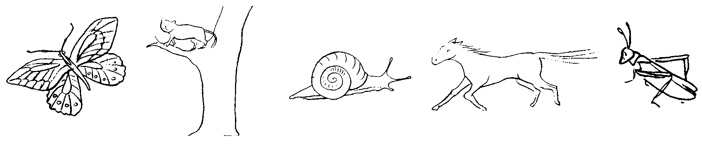
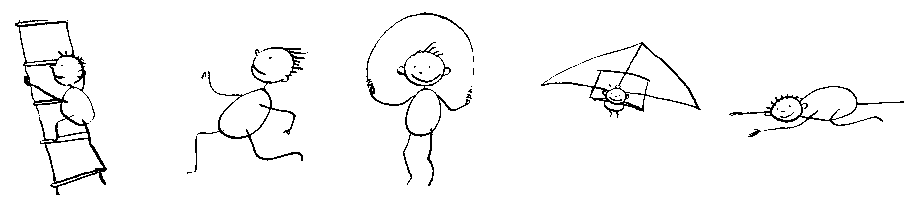

PREDMETI SE NE MOREJO PREMIKATI SAMI.
KDO PREMIKA PREDMETE NA SLIKI IN KAKO?

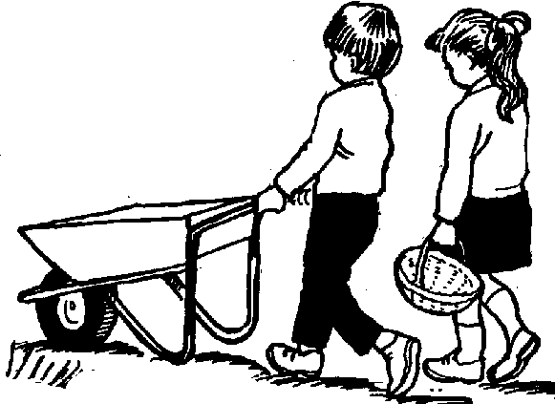 | 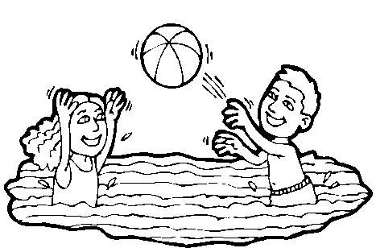 | 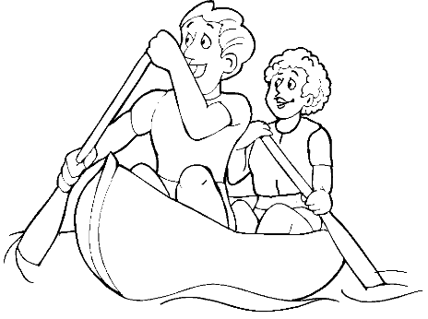 | 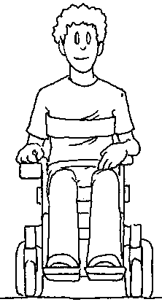

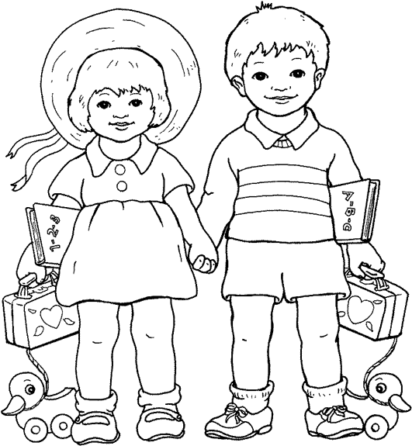 | 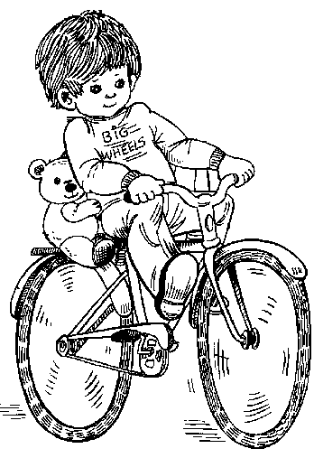 | 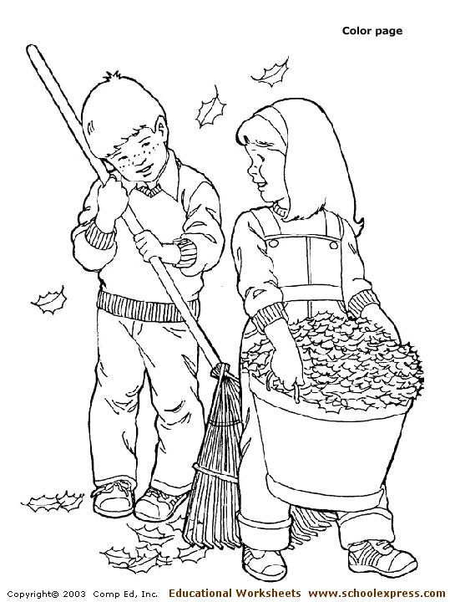 | 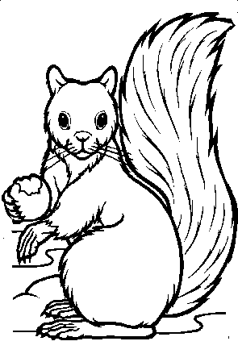
ČAS JE ZA IGRO
ŽOGO BRCNI, VRŽI V ZRAK, OB STENO, ZAKOTALI JO PO STRMINI, SPUSTI JO NA TLA... PRIPOVEDUJ, KAJ SE JE ZGODILO?

PREMAKNI AVTOMOBILČEK NA ČIM VEČ NAČINOV. Koliko načinov si se domislil? (Nesi, povleci, potisni, postavi na klanec...)
RAZISKUJ: KAJ SE ZGODI, ČE ŽOGO ZAKOTALIŠ PROTI DRUGI ŽOGI?
